e-Gradu
SootSoft
Korom Richárd
Felkészítő tanár: Fási Szilvia, Lukács Magdolna
Gyulai SzC Kossuth Lajos Szakgimnáziuma, Szakközépiskolája és Kollégiuma
5900. Orosháza, Kossuth tér 1.

1. Bevezetés
A mai kultúra tudás alapú társadalomra épül, melyben egyre inkább előtérbe került és felértékelődött az informatikai eszközök használata. Tanáraimmal és diáktársaimmal beszélgetve arra a következtetésre jutottam, hogy a tananyagtartalom növekedése és az idő szűkössége miatt a tanulók többsége a képességeihez mérten alul teljesít. A fent említett tényezőket figyelembe véve álmodtam meg egy olyan tanulást segítő szoftvert, amely időtől és helytől függetlenül a tanulók rendelkezésére áll. A program segítségével a diákok a hagyományos papír alapú dolgozatok helyett digitális teszteket, jegyzeteket illetve esszéket készítenek, mellyel a környezettudatosság kialakítását is figyelembe vettem, hiszen általa csökken a papírhulladék mennyisége.
A tervezésénél három alapelvet fogalmaztam meg
• A tanulói teljesítmény támogatása, megsegítése
• Az időhatékonyság optimalizálása
• A tanári munka leegyszerűsítése

2. A probléma megoldásának menete
A szoftver tervezésének egyik nehezített eleme a „kettősség elve”, amely szerint a programnak egyrészről a tanár elvárásait, másrészről pedig a tanulók gyakorlati jellegű igényeit kell kiszolgálnia, úgy, hogy egyaránt tudja használni mindkét fél a pontosság, a megbízhatóság és a kezelhetőség szellemében.

2.1. A szoftver kivitelezése
A fejlesztés során számos különböző programozási nyelvet használtam, így az egyik kihívás, ezek egybefüggő, összehangolt működésének megoldása volt.
A legfontosabb kritérium a biztonság megalapozása és a felhasználók adatainak védelme. Minden egyes beviteli mezőt szigorú ellenőrzésnek vet alá a rendszer, hogy semmiféle behatolás, adatlopás ne történhessen. A kommunikáció kizárólag SSL titkosítással engedélyezett a „lehallgatások” kiküszöbölésének érdekében. Az adatvédelem szempontjából, egyik hasznos elem az időzár, amely 5 perc inaktivitás után, újbóli jelszó megadását kéri, hogy illetéktelen személy ne tudjon az adott felhasználó fiókjához hozzáférni.
Szintén fontos szempont volt a platformfüggetlenség megteremtése, hogy a szoftver operációs rendszertől függetlenül, bármilyen számítógépen, telefonon, vagy akár egyéb eszközön is elérhető legyen. A fentieket figyelembe véve, egy webalapú alkalmazás elkészítése mellett döntöttem. Külön figyelmet fordítottam a mobil optimalizálásra, így könnyedén áttekinthető bármely készüléken a futtatott program, amit az 1. ábra szemléltet.

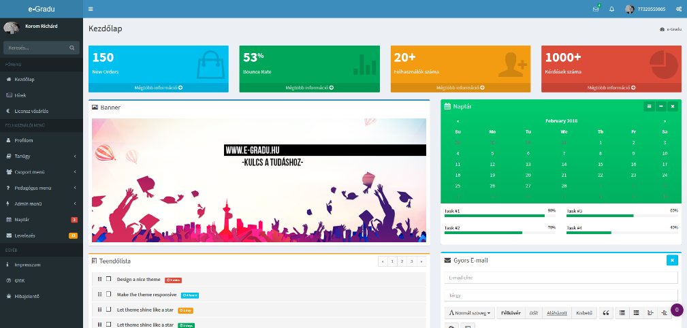
1. ábra: Kezdőlap

2.2. A szoftver funkciói
Az elmúlt fél év alatt, közel 10.000 új elem került az adatbázisba, mely tartalmazza a tanárok által felvitt teszt jellegű kérdéseket és a felhasználók által rögzített esszéket, jegyzeteket. A lekérdezések hatékonyságát a maximálisra kellet növelni, a szelektálás erőforrásigényét pedig a minimumra kellett csökkenteni.
Az érettségi tesztek során a tanulók kiválaszthatják azt a tárgyat, amelyet gyakorolni szeretnének, ezen belül választhatnak egy adott témát, vagy akár egy összesített tesztet témakörtől függetlenül. A teszt kitöltése után, a rendszer automatikusan értékel, majd megmutatja a felhasználó számára a helyes, illetve helytelen válaszokat, ezek arányát, százalékát, a megoldásra fordított időt és egyéb statisztikai adatokat. Ezen felül a hibás válaszok tárolásra kerülnek, amelyeket a következő teszt során a rendszer preferál a tanuló számára, segítve ezzel a helyes ismeretek elsajátítását.
Esszé/fogalmazás/levél készítése során a felhasználóknak lehetősége nyílik egy felületen, hogy tesztelhessék önálló fogalmazási képességüket, majd az általuk elkészített dokumentumot elküldjék egy szaktanárnak, aki a rendszeren keresztül tudja ezt pontozni. Természetesen az egész folyamat név nélkül zajlik.
Az e-Jegyzet funkció használatával a felhasználóknak, legyen szó akár diákról, akár tanárról, lehetősége nyílik elektronikus dokumentumok készítésére. A különbség egy hasonló programhoz képest az, hogy az itt elkészített jegyzet felhő alapon kerül tárolásra, így bármikor, bármilyen eszközről megtekinthető, szerkeszthető. Személyes beállításként testreszabható, hogy a dokumentum privát, vagy publikus jellegű, így korlátozható a hozzáférés, illetve egy adott tantárgyhoz, témakörhöz is köthető.
A tanulás megkönnyítése érdekében, bevezetésre került a csoport rendszer, mellyel a felhasználók saját maguk tudnak osztályok, kisebb, nagyobb közösségeket létrehozni. Lehetőség van egymás között különböző fájlok megosztására, beszélgetés indítására, események létrehozására, melyet a 2. ábra szemléltet.

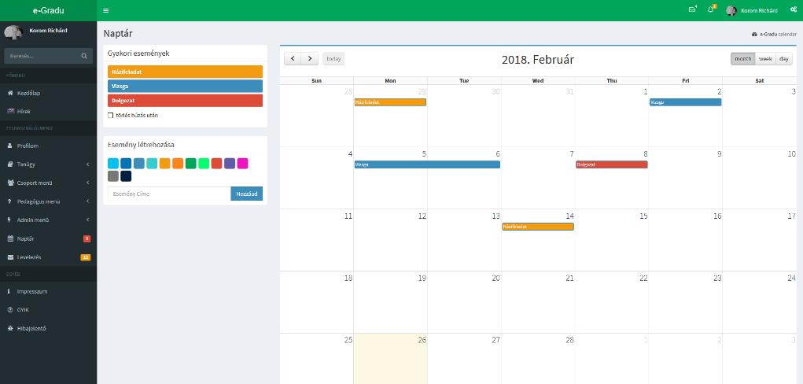
2. ábra: Naptár funkció

2.3. Innováció
A program kidolgozásánál arra törekedtem, hogy a különböző tanulási profillal és egyéni tanulási stílussal rendelkező tanulók igényeinek is megfeleljen. Újításként így került bele egy egyedi igényt kielégítő eszköz gyengénlátó tanulók részére, melyet gyógypedagógussal egyeztetve készítettem el. A fejlesztés lényege, hogy a speciális ikonra kattintva a képernyő kontrasztosabb üzemmódra kapcsol, megnagyobbítva a tartalmat, ezzel is átláthatóbbá téve az oldalt és támogatva a sérült látásszervet.
A másik újítás a teszt jellegű feladatok (melyek közvetlenül a gondolkodási képességet és a felidézés gyorsaságát fejlesztik) mellett, hogy párhuzamosan kialakításra kerültek az esszé jellegű feladatok, aminek segítségével a tanulók szövegalkotási és szövegértési képességeik fejleszthetők.

3. Elért eredmények
A szoftver alapjait 2017. szeptemberében készítettem el. Már a tervezés stádiumában is több intézmény érdeklődéssel fogadta kezdeményezésemet, ez pedig további fejlesztésekre inspirált. A visszajelzések alapján jelenleg 3 intézmény több száz tanulója próbálta ki a program adta lehetőségeket. A jelzett hibákat folyamatosan javítottam és további fejlesztéseket végeztem. Továbbfejlesztésként a szakmai tanárok bevonásával a szakmai tárgyak használatának bevezetése kerül megvalósításra.
Végzős tanulóként jövőbeli célom, hogy az egyetem falai között tovább mélyítsem tudásomat, mellyel nem csak az oktatási szférában, hanem az élet bármely területén tudok professzionális színvonalú programokat készíteni.

